MAIL: Password posta in uscita non riconosciuta dopo cambio WEBMAIL
1
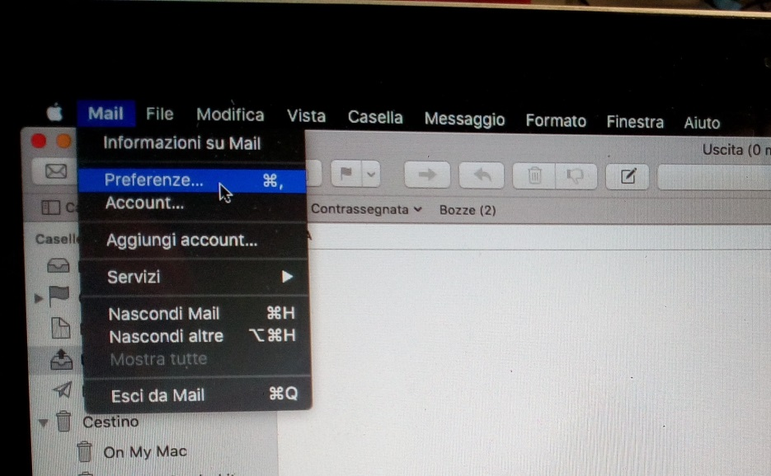
2
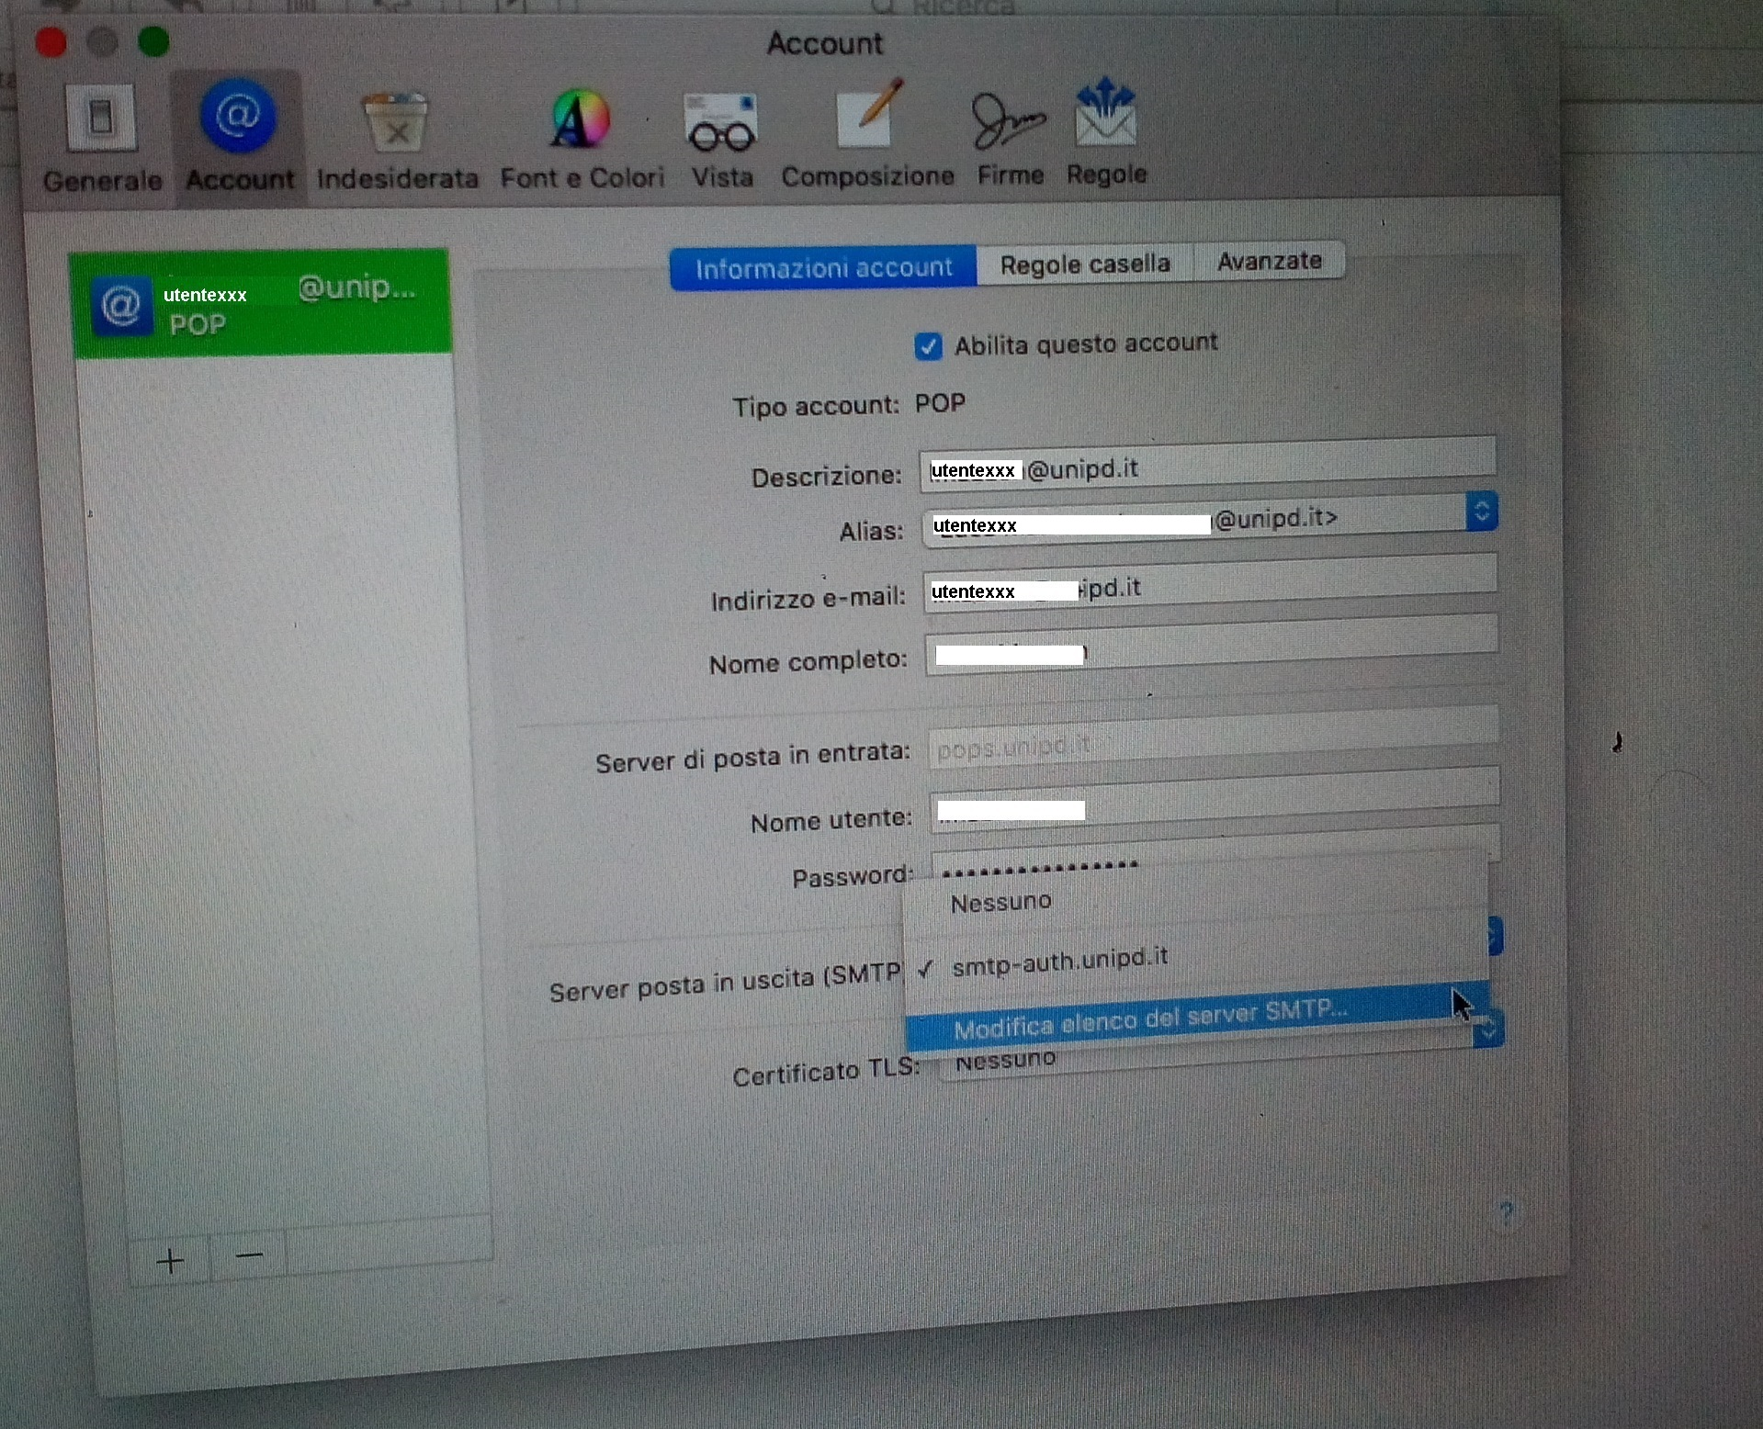
3
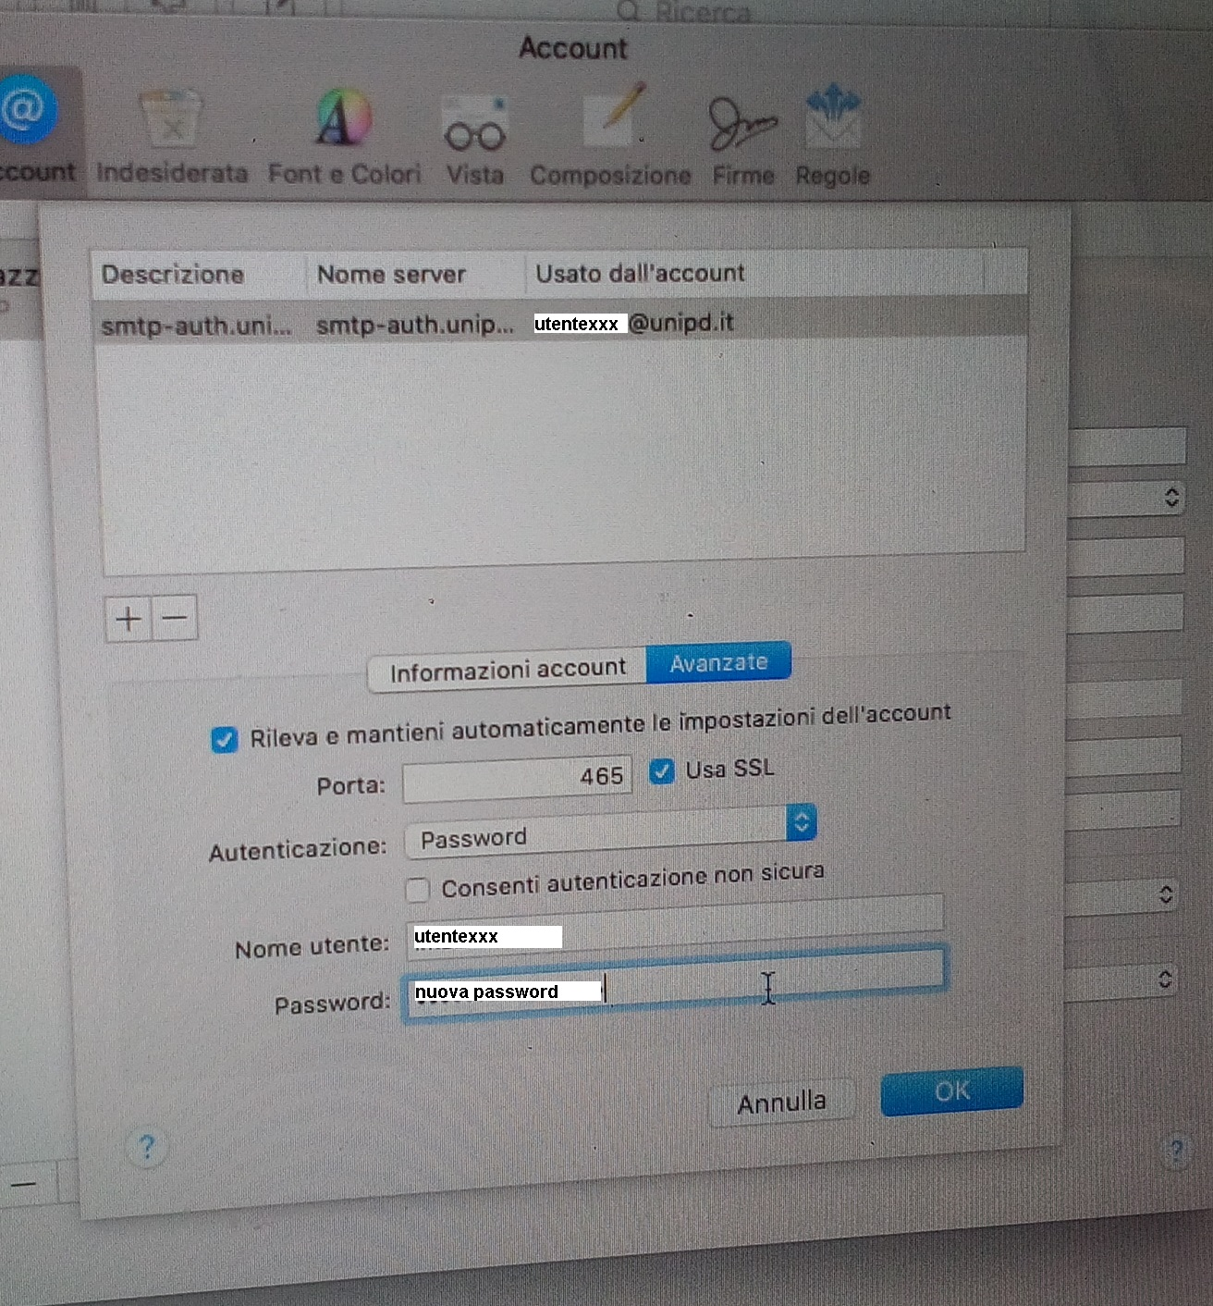
Alla fine dell’operazione, si consiglia di chiudere e riavviare MAIL

